عنوان البحث

المفاهيم الفكريه والجماليه للتعدد الخامات في الخزف العراقي

اسم الطالبه:

زينب عبد الحسن هادي محمد

دكتور المشرف
د.علي جرد كاظم

بسم الله الرحمن الرحيم

((ولكم فيها جمال حين تريحون وحين تسرحون) )

صدق الله العلي العظيم

سوره النحل الايه (6)

أ

الاهداء
الى
بحر الحنان وعنوان الصبر وينبوع المحبه ومن سكنت قلبيهما في
كل دعاء......والدي ووالدتي
الى فيض المكارم واشراقهالصفا ......زوجي وابنائي
الى من ارادني ان اكون شيئا بهذه الحياه.....اساتذتي

الباحث

ب

ملخص البحث

لكون الطين احد المكونات الاساسيه في الحضاره الرافدينيه فأنه يخضع للتشكيل ويشوي ليغدوا فخارا يتخذ سمته الفنيه المعياريه المقارنه الناجحه عن صلابته، ديمومته، مقاومته للتلف وبالتالي تجديد الزمن وبقاءه عصورا تمتد لالاف السنوات
ويتناول البحث الحالي الي اربع فصول (الفصل الاول الاطار النظري يتكون من مشكله البحث الذي انتهت بساول لمعدني .اهميه البحث اضافه علميه في موضوع المفاهيم الفكريه، وهدف البحث، وحدود البحث تكون زمانيه،مكانيه،موضوعيه
ويتناول الفصل الثاني الاطار النظري
المبحث الاول: الخزف في الفترات الحظاره الاسلاميه
المبحث الثاني: الخزف العراقي المعاصر
ويتناول الفصل الثالث: الاطار النظري (اجراءات البحث
1 مجتمع البحث الاعمال الخزفيه التي عثر عليها الباحث
2 عينه البحث ،الوصف وتحليل العينه)

يتناول الفصل الرابع الاطار النظري (النتائج ومناقشتها، الاستنتاج، التوصيات، المقترحات)
وهنا ينتهي البحث بل المصادر وهي:
-الايه القرأنيه:سوره النحل،الايه 6
1-الاسدي علي حسين علوان المحمودي:دراسه استشراقيه في تطبيقات الخزف،مجله فنون -
البصره،كليه الفنون الجميله،العدد17، 2018،ص7
2-ابو صالح الالفي:الفنالاسلامي،دار المعارف،ط31،القاهره1986،ص287
3-ازهر داخل حسن:الموروث الحضاري واثره في الفن التشكيلي العراقي المعاصر،ص133-139 تموز للطباعه والنشر والتوزيع ط 1 ، 20111
4-ال سعيد شاك حسن: مقالات في التنظير والنقد الفني،وزاره الثقافه والاعلام،بغداد،1994،ص20-32
5-الزبيدي رائد احمد علي:اشكاليه التحول في تنظيم الشكلي في الخزف العراقي المعاصر،رساله ماجستير،جامعه بغداد،كليه الفنون الجميله،2005،ص29
6-الموسوعه الفلسفيه:وضع لجنه من العلماء والاكادميين السوفيتين،دار الطلبقه للطباعه والنشر،بيروت،ب ت،ص488

7-المتجد الايجري:ط٢،دار المشرق،مطبعه الكاتوليكيه،ب،ت،ص508
8-بلقيس محسن:تاريخ الفن الاسلامي،مصدر سابق،ص41
9-جبران معود:المصدر السابق،ص704
10-رباب سلمان كاظم:سمات الحداثه في الخزف العراقي المعاصر،مصدر سابق، ص70
11-ربد،هربرت:معنى الفن،ت،سامي خشبه،مراجعه مصطفى حبيب،دار الشؤن الثقافيه العامه،وزاره الثقافه والاعلام،بغداد،1986،ص132
12-زكريا،براهيم:الفلسفه النقديه،القاهره،1982،ص81
13-سعاد ماهر:الفنون الاسلاميه،المصدر السابق2005،ص20
14-شوكت الربيعي: الفن التشكيلي المعاصر،هلا للنشر والتوزيع،ب ت،ص160-161
15-عبد،كمال:جماليات الفنون،دار،الجاحظ للنشر،بغداد،1980،ص19
16-عادل كامل:التشكيل العراقي العراقي التأسيس والتنوع،دار الشؤن، الثقافه العامه، وزاره الثقافه والاعلام،بغداد،2000،ص105

17-عادل كامل:مصدر سابق، ص102
18-عبدالحميد،محمد محي الدين،محمد عبد الطيف السبكي
19-م-س دينماد: الفنون الاسلاميه،مؤسسه فرانكلين للطباعه والنشر،ب ت ،ص222-224
20-م-س دينماد: الفنون الاسلاميه، المصدر السابق، ص216-220
21-مانويلي جوميت مورينو:الفن الاسلامي في اسبانيا،ترلطفي عبد البديع،محمود عبد العزيز سالم، الدار المصريه،ب ت،ص373
22-معود،جبران:الرائد،معجم لغوي عصري،ط٤،دار العلم للملاين،بيروت،١٩٦٠،ص١١٣٥
23-نبيل مع الله راضي:سمات التعبير في الخزف العراقي المعاصر،مجله جامعه بابل للعلوم الانسانيه،مجلد22،العددالاول،2014،ص151، 152
24-لويس،معلوف:المتجد في اللغه،ط2،بيروت،1946،ص953

ج

الفصل الاول /الاطار النظري
الاطار المنهجي للبحث

اولا:مشكله البحث
في دراسه الفنون بمختلف مدارسها واساليبها اشتغل عدد كبير من الدارسين في تحليل مساراتها وتحويلاتها الفكريه والجماليه ضمن دراسه العلاقات البنيويه وماالت اليه على صعيد العلامات والرموز الفكريه علي الخامات،كما اهتمت تلك الدراسات النقديه والمفاهيم بتحليل القيم الفكريه والجماليه الحاصله علي الاساليب عامه الى جانب دراسه التجارب الفرديه عند فنان من الفنانين في المجال الخاص بالصياغات الاسلوبيه والشكليه، لكن مازال البحث في قضايا الفن وخصائصه الجماليه يتطلب فن جديد اي دراسه المفاهيم الفكريه والجماليه في المنجز الفني الناتج عن جمع اسلوبين فنيين تبعا لنوع الخامات، وطرق المعالجه في هذا المنجز الفني الى جانب تحليل العلميه الجدليه المترابطه بين العناصر المختلفه داخل البنيه الفنيه التي شكلت احدى سمات الفن في الخزف العراقي المعاصر .وبهذا امسى فن الخزف من الفنون التشكيليه التي طبقت عليها مبادئ المعاصره بعد ابتعاده عن مبدئ

الحرفيه والوظيفيه، واتجاهه بمنحني فني يعبر عن المشكلات الجماليه وقضاياة مختلفه،ومن هنا تصاغ مشكله البحث الحالي بتساؤل الاتي التعرف علي الابعاد والمفاهيم الفكريه والجماليه للتعدد الخامات في الخزف العراقي.

ثانيا:اهميه البحث والحاجه اليه

تعد الدراسه الحاليه اضافه علميه في موضوع المفاهيم الفكريه والجماليه التركبي الشكليه في فن الخزف ولها فائده مهمه للمتخصصين والدارسين في هذا المجال

ثالثا:هدف البحث:
يهدف البحث الحالي على
التعريف على المفاهيم الفكريه والجماليه للتعدد الخامات في الخزف العراقي
رابعا:حدود البحث

1-الحدود الزمانيه: انتجت في الخزف العراقي

للفتره(1970-2010)
2-الحدود الموضوعيه :دراسه المفاهيم الفكريه الجماليه لتعدد الخامات في الخزف العراقي
3-الحدود المكانيه :تحث الدراسه في العراق حصرا

خامسا:تحديد المصطلحات

المفهوم لغويا
فهم ،فهمت الشي فهما وفهاميه،علمته وفلان فهم وقد افتهمني الشي فأفهمته وفهمته وفهمته تفهيما وتفهم الكلام، اذا فهمه شيئا بعد شئ
المفهوم اصطلاحا:المفهوم هو المعنى الذي تستدعيه كلمه ما في ذهن الانسان غير معناها الاصلي وذلك لتجربه فرديه او جماعيه عما اذا ذكر شارع ما فأنه قد يذكر المرء بشئ قد يكرهه له ارتباط بهذا الشارع،كلما ذكرت كلمه الام فأنهاتشير في ذهن الفرد عاده فكره الشفقه والحنان.

١- معود،جبران:الرائد،معجم لغوي عصري،ط٤،دار العلم للملاين،بيروت،1960،ص1135

وقد ورد تعريف المفهوم او المفاهيم في الموسوعه الفلسفيه:شكل من اشكال انعكاس العالم في العقل يمكن به معرفه ماهيه الظواهر والعمليات وتصميم جوانبها وصفاتها الجوهريه والمفهوم ناتج معرفه متطوره تاريخيا،ترتفع من مرحله ادنى الى مرحله اعلى وتلخص هذه المعرفه على اساس (الممارسه،النتائج)
والمفاهيم اجرائيا:
ويعني مجموعه من الصفات المعرفيه التي تمنحنا تصورا ذهنيا يجمع خصائص مشتركه
٢-الفكريه لغويا
جمع افكار، تردد الخاطر بالتكامل والتدبر يطلب المعاني، مايخطر بالقلب من معان يقال اما لي في الامر فكره اياجابه
٢-جمع افكار مصدرها فكر اعمال العقل في امر تحله او تدركه اعمال العقل في الاشياء للوصول الى معرفتها ويطلق على المعنى العام كل ظاهره من ظواهر الحياه العقليه (٣)

الفكره اصطلاحا:

عمل عقلي مهمته فحص مايجول من افكار او خواطر وصور بغيه التواصل الى حلها من خلال التفكير في الخروج من مأزق معين ٤-عمليه معرفه تتم عن طريق المفاهيم او التصورات،لاننا في التفكير انما نقيم علاقه مابين مفهوم اوتصور ما،يعد محمولا وبين تمثيل جزئي يكون بمثابه الموضوع (٥)

الفكره جزئيا:
هي تصورات ذهنيه التي يلوها الفعل تجاه العمل المنجز والذي هو حصيله تجربه تكون فيها الفكره اسمى صور العمل الذهني.
-------------------
١-الموسوعه الفلسفيه:وضع الجنه من العلماء والاكادمين والسوفيتين،دار الطلبه للطباعه والنشر،بيروت،ل ت،ص٤٨٨
٢-المتجد الابجري:ط٢،دار المشرق،مطبعه الكاثوليكيه،ب ت،ص٥٠٨
٣-جبران معود:مصدر سابق،ص٧٠٤
٤-لويس،معلوف:المنجد في اللغه،ط٢،بيروت،١٩٤٦،ص٩٥٣

٥-زكريا ابراهيم:الفلسفه الشقديه،القاهره،١٩٨٢،ص٨َ

الجماليه لغويا:
هو الحسن وقد جمل الرجل بالضم -جمالا،فهو جميل،والمرءه الجميله،وجملاء ايضا بالفتح والمد(١)

الجماليه صطلاحا:
هو علم نظريات المعرفه الحسيه(٢)

الجماليه فنيا:
هو وحده للعلاقات الشكليه بين الاشياء التي تدركها حواسنا(٣)
الجماليه اجرائيا:
هو الصفه الحسيه التي تؤثر في مشاعرنا بدرجات من الارتياح والانجذاب نحو العمل الخزفي المشكل بوحدات متناقضه وبمضمون معبر ضمن نظام بنائي واحد، وهو الاثر الحسي الناتج عن مشاهده عمل خزفي مركب ذو مضمون يحرك مشاعر المتلقي ويؤثر فيه
-------------------------------

١-عبد الحميد، محي الدين وحمد عبداللطيف

السبكي:المختار من صحاح اللغه،مطبعه الستقامه،القاهره،١٩٣٤،ص٨٣
٢-عبد، كمال:جماليات الفنون،دار الجاحظ للنشر،بغداد،١٩٨٠ص١٩
٣-ريد،هربرت:معنى الفن،ت:سامي خشبه،مراجعه،مصطفى حبيب،دار الشؤون الثقافيه العامه،وزاره الثقافه وعلام،بغداد،١٩٨٦،ص١٣٢

------------------------------------------

الفصل الثاني /الاطار النظري

المبحث الاول:
الخزف في الفترات الحضاريه الاسلاميه:
لاشك ان لكل حضاره لها مقوماتها الفكريه والفلسفيه من جميع الاتجاهات الاكاديميه ومنها الفنون وفي خضم الاستمرار وديمومه الحياه،فكان التفكير في المناهج الاسلاميه والبحثعن انماط واساليب جديده

مبتكره تنسجم مع روح العصر فكان دور الفنان المسلم وعناصره الماديه وفكره المطلق وعقيده الساميه فظلا عن تراثه الكبير الحضاري الذي جلبه الفكر الاسلامي وتطبيقاته الواقعيه في بيئه التي تمتلك مقومات النجاح وبتلك الامكانيات لصنع علاقه بين الخامات من اجل انتاج فنا يسموا علي بقيه الفنون المتعدده التي احتلت مكانه مرموقه بين نفوس المجتمعات لا ان الجدير بالذكر الخزف وفنونه لم تنقطع خلال جميع تلك الحقب الاسلاميه رغم وجود فترات ازدهار كما هو في فترات العباسيه والفاطميه وفترات الخمول في الفتره العثمانيه ومن الابتكارات التي ابتكرها الفنان المسلم هي تقنيه الخزف ذو بريق المعدني .اذ يعود تميز الخزف وتقدمه في البلدان الاسلاميه الى الواعز الديني الذي غالبا ماكان يؤكد على عدم ستخدام الاواني التي صنعت من الذهب والفضه،نظرا لذالك لمتطلبات الحاجه في سير وتقدم الحياه الاجتماعيه ادي الي الاقبال على الاعمال الخزفيه المتنوعه والاشكال الخزفيه في العالم الاسلامي، فكان دور الفنان المسلم الاهميه الكبرى في الكشف عن الخامات والتقنيات التي تمتلك بالطلاء التي تكسى منها الاواني الخزفيه الذي عرفت بأسم (المبنا)ذات الالوان المتعدده،ويعد رجال الدين المسلمين

احد الركائز المهمه في انتشار الخزف في البلدان العالم الاسلامي الذين اشاعوا بأن الاسلام ينبذ استخدام معدني الذهب والفضه في الاواني المنزليه كونهما يشيران الى صفه الاسراف والدين الاسلامي يدعوا الى الزهد والتقشف. حيث نشأت الزخارف التزينيه طبقا للتعاليم الاسلاميه التي تتجه نحوا التجريد والتبسيط والابتعاد عن مفهوم الصور والتجسيم، فكان الخزف غي الفترات الاسلاميه عموما قد تناول الرسومات المتعدده ومنها الزخرفيه،ومنها الا شكال الادميه والحيوانيه،ومن الاشكال التي وصفها الفنان المسلم هي مجموعه من اشكال المسارج وهي مصابيح الاضاءه وكذلك انواع مزججه وغبر مزججه من الشمعدانات فضلا عن ابتكار طرق متنوعه للتلوين ومن الاشكال الغير مزججه ظهرت في الفترات الاسلاميه مابعد سامراء هي اشكال الجزر الكبير التي تسمى الحباب(الباربوتين)والتي نقشت على سطوحها زخارف منفذه بأسلوب النحت البارز وقد عرض المتحف الاثار العراقيه في مجموعه من هذه الجزر.
-----------------
١-سعاد ماهر:الفنون الاسلاميه،المصدر السابق ٢٠٠٥،ص٢٠
٢-ابو صالح الالفي:الفن الاسلامي،دار

المعارف،ط٣١،القاهره ١٩٨٦،ص٢٨٧

كما ظهرا رسومات على سطوح الاواني الخزفيه في بلاد الاندلس تمثل حيوان طائر الطاوس الذي تم رسم ريشه بأسلوب جميل كما هو في الاواني التي عثر عليها في قصر الزهراء فضلا عن الاطباق الاكثر شيوعا والصحون المزينه بالكتابات ذات الخط الكوفي الحسنه المنظر والزخرفيه التي يظهر فيها لفظ واحد هو الملك وبهذا يكون التعبير في المنجز الخزفي له الابعاد الفكريه والمفاهيميه من خلال التفاعله بين الشكل والمضمون اذ من الممكن لايكون هنالك تعبيرا الا من خلال الانسجام بين العناصر التكوينيه وكيفيه اشتغالها لتعطي التنوع والواحده والتناسق والتوازن للعمل الفني، بعد ذلك ركز فن الخزف الاسلامي ليصبح هنا الفن واضح التعبير بمفرداته الجماليه.
-------------
١- الاسدي علي حسين علوان المحمودي:دراسه استشراقيه في تطبيقات الخزف،مجله فنون البصره،كليه الفنون الجميله،العدد١٧ ،٢٠١٨،ص٧
٢-مانويل جوميت مورينو:الفن الاسلامي في اسبانيا،ترلطفي عبد البديع،محمود عبدالعزيز سالم،الدار

المصريه،ب ت،ص٣٧٣
٣-نبيل مع الله راضي:سمات التعبير في الخزف العراقي المعاصر،مجله جامعه بابل للعلوم الانسانيه،مجلد ٢٢،العددالاول،٢٠١٤،ص١٥١-١٥٢
---------------------------------------

وقد برز الجانب الجمالي على قرينه الوظيفي عبر تفاعل الخامه الخزفيه مع الالوان وعلي سطوح الكتل من اجل محاوله ايجاد علاقه ترابطيه تؤدي غرضها في انتاج نماذج خزفيه بروح معاصره،وابرز مايميز الخزف الاسلامي التنوع والوحده وهذه مااكدت عليها مفاهيم الحداثه،ومن ابرز مدن انتاج الخزف في الفترات لاسلاميه هي تركيا التي ركزت على الزخارف النباتيه المتداخله الدقيقه الرسوم على سطح الفخاريات وخصوصا تلك الزخارف النباتيه المنضمه اشكال المزهريات والصحون البيضاء وزخارفها الزرقاء وكذلك من الالوان الحماليه التعبيريه، كما زينت محارب الجوامع بالطابوق المزجج ذات الزخارف النباتيه المراوح النخليه وزهره القرنفل التي تعبر عن جمال الطبيعه.اما مدينه ازنيك فكانت ايضا من المراكز الاساسيه وعلى قدر من الاهميه في تركيا،فقد وصلت

في النصف الثاني من القرن السادس عشر الى اعلى مراحل التقدم في انتاج فن الخزف ذو العجينه البيضاء
-------------------
١-رباب سلمان كاظم: سمات الحداثه في الخزف العراقي مصدر سابق ص٧٠
٢-بلقيس محسن:تاريخ الفن الاسلامي،مصدر سابق ص٤١
----------------------------------------

فقد بلغ فن الخزف في الفتره الفاطميه اوج تطوره ورقيه من حيث الجمال والتعبير والتقنيه،فكانت الزخارفه منقوشه تحت طلاء وبلون واحد،فضلا عن زخرفه البريق المعدني فغالبيه الاواني الخزفيه كانت تغطى بطبقه من الطلاء الابيض ذات الرسومات المزدحمه والمتشابكه والمختلفهالمواضيع كالمشاهد الادميه ورسوم الطيور الملونه بلون الذهبي والمنفذه على ارضيه من الزخارف النباتيه،اما الخزف المملوكي في العهد الايوبي فكانت زخارفه اشكال الكتابات الكوفيه ذات الاحجام الكبيره والمستنده على ارضيه من التفريعات النباتيه وهذه التعبيرات كانت من اهم مايميز الخزف غي هذا العهد الذي عثر على بعض

النماذج منه في سوريا والفسطاط والفيوم في مصر في القرن الثالث عشر، كما استخدم الخزف ذو البريق المعدني في هذا العصر والمزخرف بالاشكال النباتيه والطيور التي تحاكي الطبيعه،فظهرت في بعض الاواني الخزفيخ زخارف تحتوي على كتابات عربيه مورقه ومنفذه على ارضيه منقطه ومنتظمه على شكل اشرطه داخل انطقه محدده،

يرى الباحث ان تميز الخزف الاسلامي عن سابقه كان من خلال بتثبيت اسماء الخزافين المثبته على سطوح قواعد الاواني الخزفيه من الخلف كدلاله شخصيه مما اكسبه الصفه الذاتيه عكس ماكان في السابق في الفنون بانها تاخذ الطابع الجماعي
-------------------------------

١-م-س ديماند: الفنون الاسلاميه،مؤسسه فرانكلين للطباعه والنشر،ب ت ص٢٢٢-٢٢٤
٢-م-س ديماند:الفنون الاسلاميه المصدر السابق ص٢١٦-٢٢٠

الفصل الثاني /الاطار النظري
المبحث الثاني:
الخزف العراقي المعاصر:

منذ ان بدأت بوادر التأسيس معهد الفنون الجميله الذي كانت انطلاقته عام 1939بدأ التوسع التدريجي في جلب التخصصات في الفنون، فبعد ازدياد كادر التخصص الرسم والنحت تقدم المعهد بشكل ملحوظ وبالنظر لاهميه فن الخزف الذي يمتلك العمق التاريخي والحضاري في العراق والعالم عندما درسوا الاساتذه الفنون التشكيليه وجدو ان لفن الخزف اهميه كبيره في تكامل الفن التشكيلي ليكون الرسم والنحت والخزف،وبهذا عمدو الى استدعاء خزاف بريطاني اسمه ايان اولد فكان هذا الفنان من عشاق فن الخزف وتقنياته فقد اضاف ايان اولد لفن الخزف في العراق الكثير من المعلومات بخصوص التقنيه التي ساعد بدوره على التقدم التدريجي لهذا الفن، اذ بقى هذا الرجل عامين في العراق وقد انشأ فرن لحرق المشغولات الطينيه في حديقه المعهد فكانت هذه الخطوه البدايه الاولى في وضع الركائز لهذا الفن

الجميل.

فكان لهذا الانجاز الاثر الكبير في فتح الدورات وتعد هذه الفتره خصبه للفنون التشكيليه،ففي مرحله الستينيات تأسست كليه الفنون الجميله تحت اسم اكاديميه الفنون الجميله في عام 1961فقد تطورت بشكل تدريجي ليكون هذا التطور، انشأ عنه تخرج الكثير من الدورات للفنانين فازدهر الفن التشكيلي على وجه التحديد في السبعينات بعد ان تكامل الكادر التدريسي وفتح اقسام اخرى كالتربيه الفنيه والتصميم والسمعيه والمرئيه مما ادى الى النهوض بواقع جميع التخصصات الذي استرع بذلك الدوله بأرسال عدد من الاشخاص كبعثات دراسيه الى اوربا وكذلك الى الهند واليابان، وقد شهدت السنوات الاخيره السبعينيه رجوع الكثير من اساتذه الفن من الدول الاجنبيه الذين الذين قد درسوا بها،اذ كان لتأسيس الاكاديميه بمثابه النواه كترسيخ الفن الجميل الذي ياهمت في انتعاش الفن في العراق وخارجه .ومن التطورات التي ساهمت في هذا التقدم عوده الكثير من الدارسين من الخارج وقد جلبوا معهم عند انتهاء دراستهم ماهو جديد في العالم الغربي وفي مجال فن الخزف ومن بينهم الفنان سعد شاكر

الذي عاد من بريطانيا والفنان محمد عبد الحسين الذي عاد من رومانيا بوخارست والفنان شنيار عبد الله الذي عاد من امريكا من،ولايه ميشكان والفنان ماهر السامرائي وتركي حسين الذي عادا من كاليفورنيا وبعد ذلك تطورت الاجهزه في الاكاديميه .ففن الخزف المعاصر كان على معرفه في ادراك التحويل من مستوى الاستهلاكي الى التعبير الجمالي الفلسفي،وبهذا استمرت الفنون المعاصره جميع الخامات المتحاحه ومنها خامه الطين كونها متوفره بكثره،فقد استخدمها الخزاف العراقي مبلورا فيها افكاره حسب ماتقتضيه الحاجه الفنيه والجماليه فخرج فن الخزف من حيز المحدود الى الامحدود كمؤشر لتقدم وتفهم ثراء الحياة وجمال وجودها كروح فنيه خالصه،فالفنان العراقي امتلك الرؤيه الفنيه ولاسلوب الابداعي بالتعامل مع الفكر بشموليه عبر استخدام الاشكال الموروثه من خلال الاسلوب والرؤيه المعاصره،فكانت مقتنيات المتحف العراقي ذات تأثير ايجابي مميز على مجمل الخزافين العراقين مما انعكس ذلك التأثير على طلبتهم،فكانت

نماذج الخزاف العراقي سعد شاكر عناصر مشتقات من الطبيعه،فلفنان كان يملك مقدره في اختيار مواضيعه
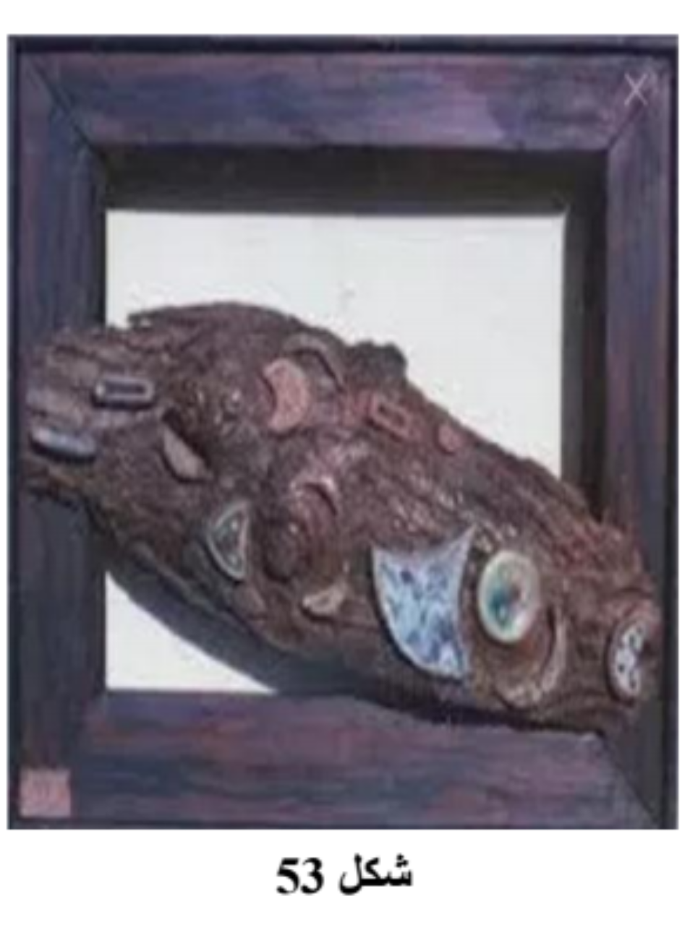
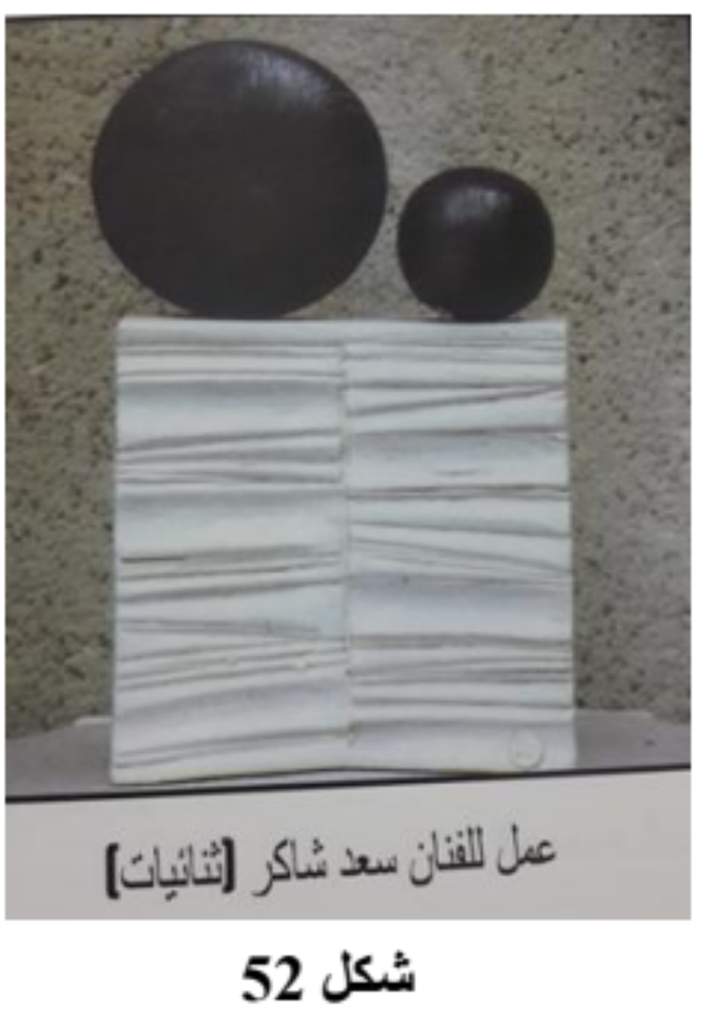
اللفنيه من حيث الشكل والملمس كما في شكل(52)
.بينما الخزافه عبله العزاوي تستلم اشكال نماذجها الخزفيه من الواقع البيئي والاجتماعي وتسمد على الفن الاوربي كما في شكل (53)

فالخزاف العراقي المعاصر لايزال مستمرا في طريقه نحو التطوير الفني بثبات ورؤيه معرفيه راسخه.
----------------------
١-عادل كامل:التشكيل العراقي التأسيس والتنوع،دار الشؤن الثقافه العامه وزاره الثقافه والاعلام،بغداد،200،ص105
٢-عادل كامل: المصدر السابق ص١٠٢
٣-ازهر داخل حسن:الموروث الحضاري،واثره في الفن التشكيلي العراق المعاصر، ص١٣٣-١٣٩ ،تموز للطباعه والنشر،النشر والتوزيع ط١، ٢٠١١

------------

حيث تبلورت تجارب الفنانين التشكيلين العراقين المبدعين فبرزت دعوه الى انشاء فن تشكيلي متنوع بحكم المرجعيات المتعاقبه في التاريخ الحضاري والاجتماعي فمن هنا امتلك فن الخزف العراقي دوره البارز في حضور هويته ووضوحها فبعده مده من الزمن الحركه الفنيه التشكيليه استطاع ان يحتل الصداره والمكانه المتقدمه والمتفرده بين الفنون الجميله المختلفه، اذ ان الخزاف العراقي المعاصر على اطلاع الى تجارب الفنانين الاخرين اي التجارب الاوربيه وفق منهجهم الدراسيه الفنيه، فعلى الرغم من ذلك لم تمنعه من امتلاك التفرد برؤيه فنيه شخصيه تستمد مفهومها من تراثها الحضاري والتاريخي الفني المميز فكانت رؤيه الفنان وتفاعله بهذا الارث القديم بفكره معاصره ذات الحضور الذي يمتد نحو جذور الاصال ففي عام 1961 اقيم معرض اخر للخزف ليعرض اساتذه هذا التخصص نماذجهم الفنيه الى جانب طلابهم الذين اشتركوا مشاركه فعاله بأعمال خزفيه تستحق التقدير،ومن بين اولائك الطلبه الخزاف سعد شاكر التي تميزت نماذجه الفنيه باالاثر البارز في الخزف،فلفنان

سعد شاكر زاوج بين السطح الخشن والملمس الناعم

في الشكل الهندسي الواحد وهذه التقنيه تميز بها عن باقي الخزافين الاخرين في العراق
-----------------
١- ال سعيد شاكر حسن :مقالات في التنظير والنقد الفني،وزاره الثقافه والاعلام،بغداد،١٩٩٤،ص٢٠-٣٢
٢-شوكت الربيعي:الفن التشكيلي المعاصر،هلا للنشر والتوزيع،ب ت،ص١٦٠-١٦١
٣-الاسدي علي حسن علوان المحمود:تأثيرات البعثات الدراسيه في تجديد فن الخزف العراقي المعاصر،جامعه البصره كليه الفنون الجميله
-----------------------

ان الخزف العراقي وجد صداه نتيجه اصرار اساتذته الذين درسوا هذا الاختصاص من كلا الاتجاهين العملي
التقني والنظري وحبهم لهذا الفن الهمهم المعرفه في التجريب والتنوع في الاشكال التي لاتبتعد عن رصيدهم المعرفي لحضارتهم العريقه المتمثله بفنون بلاد الرافدين والفنون الاسلاميه كل هذا اصبح رافدا مهما يستلم منه الخزاف افكاره وابداعاته الفنيه.

اذ ان فن الخزف المعاصر تجاوز فكره الانتاج الوضيفي التي رافقته لفتره طويله من عمره فأخذت خصائصه بالتحويل الى مجال الجانب الجمالي الفني فأصبحت النتاجات تمثل التعبير الخالص عبر اندماج الفنون مع بعضها فبدأ ينافس الفنون في ميادين العالميه اذا ما قارنا فن الخزف العراقي مع نظيره العالمي على وجه التحديد
--------------------
١-الزبيدي،رائد احمد علي:اشكاليه التحول في التنظيم الشكلي في الخزف العراقي المعاصر،رساله ماجستير،جامعه بغداد،كليه الفنون الجميله،2005 ص٢٩

الفصل الثالث/الجانب النظري
اجراءات البحث
١-مجتمع البحث:بعد التقصي في الاعمال الخزفيه عثر الباحث على مجموعه من الاعمال الخزفيه الفنيه اذ بلغ مجتمع البحث على(٣٠،٤٠،٥٠)عملا خزفيا

٢-عينه البحث:بعد ان اطلع الباحث على مجتمع البحث ثم اختار (٣)عينه من مجتمع الاصل وبالطريقه القصديه بحيث تكون هذه العينيه (نموذج)مكمله وشامله لمجتمع البحث
اسباب اختيار النماذج
١-وضوح النماذج
٢-دقه تنفيذها فنيا
٣-شموليتها في تحقيق هدف البحث
٤-امكانيه تنوعها بحيث من الممكن استنباط نتائج وستنتاجات منها
٥-عرضها على مجموعه من الخبراء للاستزاد برايهم العلمي والفني المتعلقه بالنماذج التي قصدها الباحث
------------

٣-وصف وتحليل عينه البحث:لاستكمال تحليل النماذج حدد الباحث اداه البحث الاساسيه وهي اداه(الملاحظه) العلميه والفنيه الدقيقه،كما احتاج الباحث الي اجراء بعض المقبلات فضلا عن الاستفاده من مؤشرات الاطار النظري لاجل التحليل.

خطوات تحليل العينه:قام الباحث بتحديد الخطوات التي يسير عليها المنطق العلمي في تحليل النماذج العينه وحسب عنوان البحث فقد تم اعداد خطوات منسجمه تطبق على جميع النماذج
---------------------------------------------
فكره العمل، ،الخصائص الشكليه،،العناصر اللونيه،،العنصر الشكلي السائد،،العنصر اللوني السائد،، تقنيه معالجات ملمس السطح،،استنباط القيمه التعبيريه،،،استنباط القيمه الجمالي
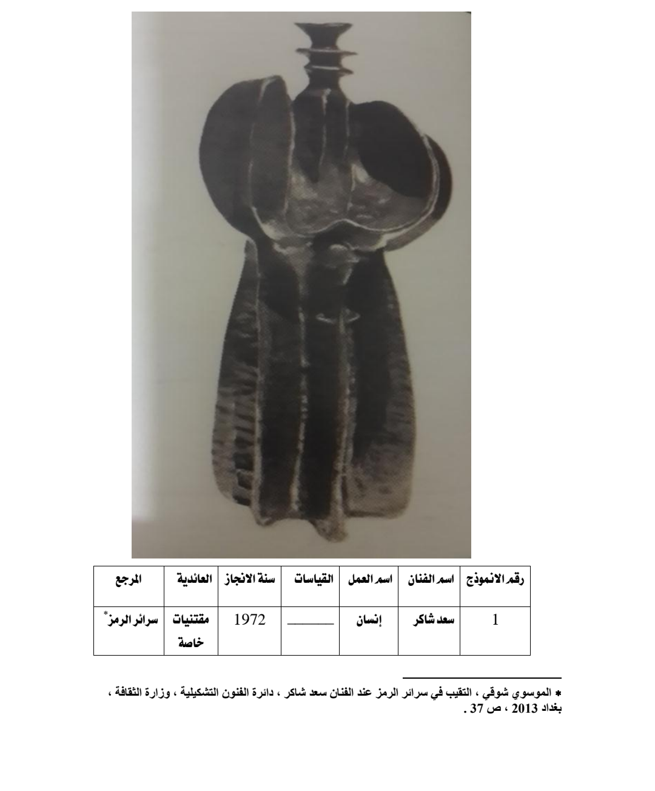

الوصف:
النموذج عباره عن نحت فخاري مزجج ملون ومكون من
تشكيل عمودي مؤلف من ثلاث احزاء قد ابتدأ تشكيله من الطرف الثقيل والعريض من الاسفل باتجاه الاعلى

قد تمثل طيات الملابس المنسدله نحو الاسفل والذي تنتهي فوق الخصر عند اسفل الحذع العلوي ليبدأ تشكيل جديد ايضا مؤلف من طيات لكنها طيات رغم عشوائيتها الاانها منتظمه من خلال طيتين متعاكستين يمينا وشمالا لينبثق من هذا التكوين السفلي الوسطي شكل اسطواني ذو ثلاث حلقات

التحليل:
تحولت الطيات من عموديه الى حلقات مكرره افقيه لتمثل تكرار متصاعد من اجل انعكاس القيمه التعبيريه والجماليه لتصل الباحث بفكره الى ان هذه الفكره التكوينيه تمثل شخصيه انسانيه وقد استلهم الفنان فكره طي اليدين بالاسلوب المجرد التام من الاشكال الرافدينيه كما في فتره حلف والعبيد كالمجسمات النحتيه الطينيه وقد استفاد ايضا الفنان في تكوين هذا المجسم من تأثيرات الاتجاه الفني التجريدي الذي ابتكر في مجسمات الفخار النحتي وهو الاسلوب التجريدي في عدم اظهار الملامح الدقيقه كشخصيه العمل الفني وكما موضح في المخطط(١) اذ تظهر القيمه الجماليه من خلال تناسق وتناسب وتكرار تلك الطيات مع

انسجام اجزاء الجسم فالجز السفلي طويل والجزء الوسطي يعتبر اقل من السفلي وتمثل الرقبه والرأس جزء قد نفذ بواسطه الدولاب الكهربائي وقد ركبت هذه الاجزاء فوق الجزء الوسطي ومن الجماليات التي اظهرها العمل الفني هو اعتماد اللون الواحد ذو التزجيج النصف لماع وذلك لاظهار اجزاء العمل الفني بوضوح وقد اعتمد الفنان في هذا المجسم على طيات بارزه وطيات غائره اظهرت تزامن الضوء والظل وقد اعتمد ايضا الفنان على الملمس الناعم لكل اجزاء الجسم والذي استند بأكمله على طيات القماش الظاهره كقاعده وقد اشار الخزاف الى الرأس بكتله صغيره مضيفا الى عمله المسحه القديمه من حيث طريقه التنفيذ وطريقه الاستخدام اللون فقد اعطى الفنان اهميه كبرى في توظيف الكتله والفراغ من اجل الموضوع الاساسي ليظهر بذلك التوازن بين جزئين العلوي والسفلي بشكل ملفت للنظر فقد استخدم الفنان عناصر جماليه ضمنها في عمله الفني من اجل اظهار القيمه الجماليه فضلا عن سياده الشكل في عموم العمل الفني يشخوصه وكأنه في حاله هيبه وشموخ،ان لهذا العمل الفني مرجعيات تاريخيه ضمن فنون العراق القديم فهو عمل يحتوي على قوه وثبات وصلابه وهذا ماقد شوهد في الاعمال
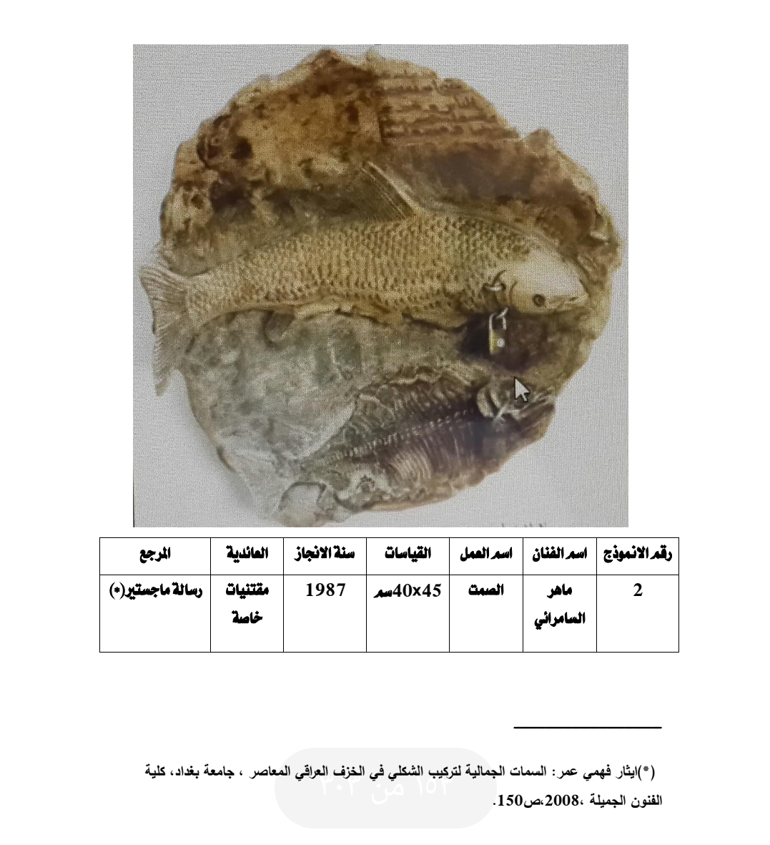
والمجسمات النحتيه الفنيه ضمن الفتره الاوشوريه وكذلك في هيئه صدام الالهه في المعابد الاان الفنان اضفي عليه المسحه المعاصره ذات العلاقه الترابطيه بين الفنون على مر العصور الاجل القيمه التعبيريه
-------------------------------------

الوصف:
تكوين فني ذو شكل شبه دائره غير منتظمه يمثل لوح جداري منظور من الاعلى ذو محتوى فني لسمكتين، سمكه كبيره منتظمه الشكل كامله، وبقايا اخرى لسمكه ذات هيكل عظمي وفي اعلى هذا السطح توجد كتابه بالخط الكوفي يظهر من رأس السمكتين حلقتين وقفل لون الانموذج باالون الاصفر بتدرجاته المختلفه.

التحليل:
العمل الفني من الخزف العراقي المعاصر الذي اظهر الفنان بتميز عالي ودقه في استلهام الشكل الواقعي والتعبير ضمن حركتين لما تبقى من سمكه وفي سمكه اخرى تكبرها وقد وظف فيها حلقتين معدنيه ثبتها في منطقه الخياشيم الخاصه بتنفس السمك وقد قفل احدى الحلقتين بقفل معدني فكان التنوع الشكلي لتقارب الشكل ودلالته ان الشكل الاول الذي وضع في اسفل هذا التكوين يمثل الرحيل والنهايه،فكون الفنان لنا متحجره سمكيه رغم نهايتها تركت من عظامها نوعا من شكل البقاء رغم ان هذه السمكه المتبقيه قد قفلت خياشينها بحلقه معدنيه اكبر وكان المشهد الماضي يعيد

نفسه سمكه اخرى اخذ تشريحها الشكل الواقعي وكأنها ماتت حديثا غير انها بدأت تتحجر وقد ظهر هذا التصميم عفويه طرح التكوين على سطح المبعثر الاجزاء ذو ملمس الخشن الذي يمثل الجزء من بقايا الارض التي مثلما احتوت هيكل السمكه احتوت ايظا تقيما يتلاشى في اعلى الانموذج او طرفه في العلوي لبقيا من الخط العربي الاسلامي يمثل شكلا من اشكال التي تدل على هذه الارض قد سكنها الانسان واساخدم التدوين فيها وكل شي بدأ يتلاشى عند الفنان اضهر تصميم يتلاشى رغم حداثته الاانه تلاشى الحاضر له رمز سوف يتلاشى وينتهي ويبقى اثره وهذا ماتضمت جرأه الفنان في نقل الصوره من سمكه الى الانسان فالانسان هو الذي لايستطيع ان يتكلم وليس السمكه التي خيطت غلاصمها بالحلقات المعدنيه وانما هذا هو النقله التعبيريه عن الانسان الذي يعيش في لحظه من لحظات هذه الارض ليكون مثل السمكه مأكوله مذمومه وهنا يظهر تقنيه المسح اللوني لتعطي منظرا جميلا لتلاشي الفكره عبر هذا الشئ الايل الى التحجر فهنا وضعنا الفنان بين قديمين القدم العلوي هو الثقافه والقدم السفلي هو ماسوف يتبقى من الانسان كما هو الحيوان عندما ينتهي وقته وتنتهي فائدته،سوف يزول

ربما بطريقه مشابهه ولم يبقى منه غير هيكل عظميا وما التصميم الذي وضع للسمكه بالحجم الكبير التي لم تتلاشى بعد اجزاءها الاانه ادخلها في عالم المتحجرات التي قريبا ستؤول حالتها كما هو النص الثقافي العربي وكما هو السمكه بهيكلها العظمي الذي ابتلعها جزء من الارض وكما موضح في مخطط (2) ومن تكثيف الفكره اظهر الفنان استخدام مواد لاخزفيه الي العمل الفني ليعطيها تكوينا اثري اجزاء العمل الفني قيمه فكريه وقيمه جماليه اذ حسن الفكره بها من جانبي واعطي تحسينا اخر من جماليه اجزاء العمل الفني، ان قلب وعكس السمكه المهيمن حجمها بالنص ليعطي اشاره اخرى الى ان الانسان عند مايسجي ينام على قفاه وهذا هو ماكشفه الباحث،انما قصده الفنان بشكل السمكه ماهو الانسان الذي من المعترض ان يعيش ويموت بالصوره التي ارادها له الله تعالي لم يترك علي سطح الارض مهمشا.
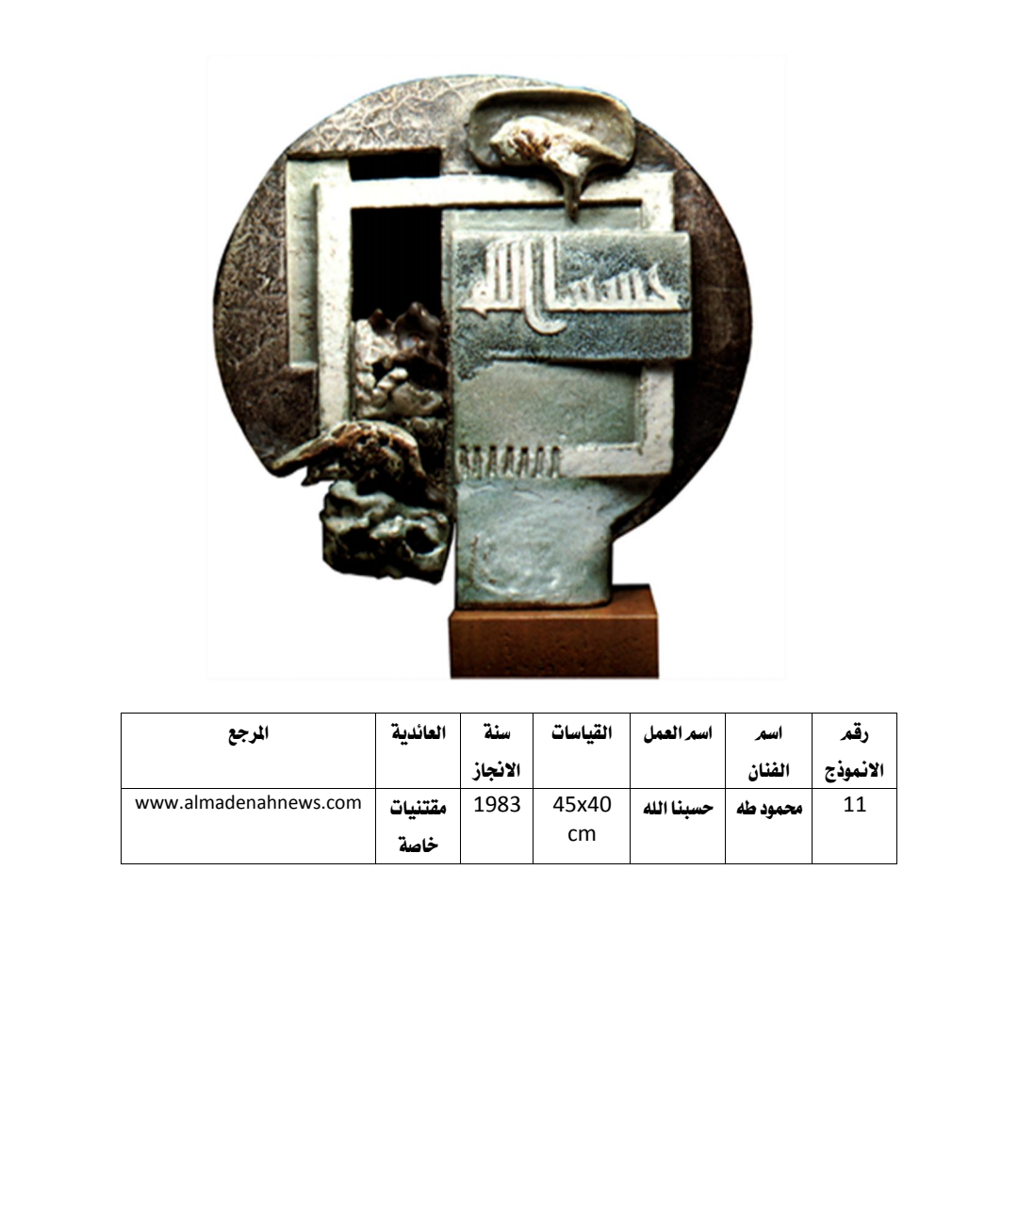

الوصف:
تكوين خزفي هندسي الشكل دائري مع وجود اشكال هندسيه اخري غائره وبارزه عليه كتابات للخط الكوفي خاليا النقاط تمثل كلمه حسبنا الله نفذت على مساحه مستوي افقيه داخل موبع على شكل اطار من جهه اليمن يوجد بعض الاضافات من اعلى التكوين وحتى اسفله من اليسار بشكل غير منتظم يحتوي علي بعض

الالوان ابرزها اللون الرصاصي المخضر والجوزي المائل الى البني مع وجود بعض الخدوش والنتوءات والتي عددها سبعه يركز علي قاعده خشبيه مستطيله.

التحليل:
العمل الفني من الاعمال الخزفيه النحتيه الفنيه المعاصره الذي يشير بدوره الي معاناه وتعذيب الانسان الذي جعله الفنان بشكل منصهر من الطين وكأنه كتل بشريه منصهرة وترك جانبا بهذا التكوين مكسورا من الجزء السفلي للشكل الفوصي للتكوين وهو قد ابتغى تحريك الكتله في القيمتين التعبيريه والجماليه لذا كانه لابد مساواه الكتل الهندسيه بأشغالها بعلامات تعبيريه ذات محتوى الاتى
١-قرص دائري تضمن جميع مفردات التعبيريه ذات الاشكال الهندسيه كالمستطيل المحدد بإطار ومستطيل ذو كتابه كوفيه البارزه القديمه الغير منقطه
٢-استخدام الفنان الاناقص اللوتي والملمسي بين مفرات الكتل فمنها ككتابه حسبنا الله البيضاء ذات السطح الصقيل بينما تمثل القرص الدائري الكبير بملمس متعرج يوحي بالخشونه
٣-استخدم الفنان طريقه منظوريه في التقارب والتباعد

بين السطوح بحيث كان تحريك الكتل سواء كانت منتظمه الشكل الهندسي او منتظمه شكل المنظور العشوائي بمدأ اسلوب الاقتراب والابتعاد المنظوري مما جعل مكونات العمل الفني من الناحيه التقنيه منسحمه في تهيئه التكوين الاستقبال المعني التعبيري الذي انبثق من هذه المفردات قيم جماليه متاسسه من قدره الفنان في توظيف
أ-الشكل الهندسي المنتظم ب-الشكل الهندسي الكلي
ج-الشكل الهندسي غير منتظم د-الشكل الهندسي الجزئي و-الحرف العربي كنص قرأني
وبهذا استطاع الفنان اثراء عمله الخزفي بتلك العناصر ضمن اليه الشكل الفني فضلا عن صياغه الشكل بأسلوب النظام التركيبي المتدرج من القطع الصغيره الى الكبيره وبهذا فقد احدث خصوصيه بتلك التباينات المتجاوره في مفردات العمل الفني وكما موضح في مخطط (3) فشكل الفنان بؤره تجمعيه تجذب المتلقي لقراءه جماليه لاشغال ذلك الحيز المكاني الذي عمد الفنان اليه بأشغاله عن طريق تجمع الكتل وكأنها اجساد منصهره ومن اجل ان يعبر عن الحاله الوجدانيه وعكس الجانب التعبيري لما يعانيه الانسان من الحرمان والعيش الكريم.

الفصل الرابع

اولا:النتائج ومناقشتها
بعد ان استكمل الباحث تحليل عينه بحثه استنبط العديد من النتائج
١- القيمه التعبيريه والجماليه لدي الفنان العراقي سعد شكار تمثلت في اسلوب التجريدي رغم انه اعتمد تجربته منبثقه من المنحي الذي ادخله في اسلوبه السبعيني لتقاربها من افكاره كما هو في نموذج (1)

٢-اكد الفنان على تفعيل الطاقات التعبيريه التي جادت من خلال مزجه بين الحقيقه والخيال في بنيه المنجز الخزفي والتعبيري الجمالي للعمل الفني انبثق من خلال البعد المبثافيزقي من الناحيه الدلاليه وكان ذلك ظاهرا
في الانموذج (2)

٣-برزت مكونات العمل الفني عند الفنان من خلال

الاسلوب التقني التي انبثق من القيمه التعبيريه والجماليه معتمدا على الجانب الشكلي في اظهار معنى المفردات الفنيه في نموذج (3)

٤-اعتمد الملمس يشغل الجزء الكبير في تشكيل المعنى العام والمعنى الجزئي لبعض المفردات ظهر التزجيج عند الفنان بتكامل الرؤيه الاسلوبيه وقد تشارب التزجيج مع مسامات سطح الفخار وكأنه يظهر بداخله الطلاء مع سطح التماس الفخاري في نموذج (3)

٥-المفردات الادميه والهندسيه وموضوع الخط هي المفردات المهنيه في الخزف

٦-تلاقح التنوع الفني في الملمس مكون قيم جماليه

٧-الفكره عند الخزاف في المرحله الاولى هي الطين وتزداد الفكره مع تلوين و التقنيات الملمسيه المستخدمه لهذه الملونات

ثانيا:الاستنتاجات
توصل الباحث الى مجموعه من الاستنتاجات استنبطها من نتائج بحثه
١-كشف البحث ان القيمتين التعبيريه والجماليه التي فضلها الخزافين هو اعتماد علي اللون الواحد،وذلك لسهوله قراءه الاشكال من خلاله
٢- بينت الدراسه بأنه هنالك قدرات تعبيريه عاليه لدي الخزافين في حالات انظمه التكوين الفني الى اشكال رمزيه نتجلي فيها الفكره

٣-اظهر البحث اوظيف منظومه تقنيه داله على توازيع اجزاء العمل الفني وتنسيقه
٤-اظهرت التشكال الواقعيه ذات الاجزاء الدقيقه التزجيج تكوينات تعبيريه منحت الشكل انعكاسات جماليه اخذت من الشكل الواقعي

ثالثا: التوصيات
يوصي الباحث بدراسه (المفاهيم الفكريه والجماليه لتعدد الخامات في الخزف العراقي )لدارسي في المعهد الفنون الجميله.
ورصد المكتبه الجامعيه من الرسائل والتنوع للتعدد الخامات والاستفاده طلاب الدراسات العليا

المقترحات:يقترح الباحث اجراء دراسته ومنها:
١-تأثير الخزف العربي المعاصر على الخزف العالمي وانعكاسه من خلال الطيم الجماليه
٢-تأثير الخامات من خلال الاضافات اللونيه
٣-اضافه محاليل الاكسده على المنجز الفخاري

الفصل الاول (الاطار النظري)

اولا:مشكله البحث
ثانيا:اهميه البحث والحاجه اليه
ثالثا:هدف البحث
رابعا:حدود البحث
خامسا:تحديد المصطلحات

الفصل الثاني (الاطار النظري)

المبحث الاول: الخزف في الفترات الحضاريه الاسلاميه

المبحث الثاني: الخزف العراقي المعصر

الفصل الثالث

اجراءات البحث
١-محتمع البحث
٢-عينه البحث
٣-وصف وتحليل عينه البحث

الفصل الرابع

اولا:النتائج ومناقشتها

ثانيا:الاستنتاجات

ثالثا:المقترحات

